Analyse der Szene III,4 in Schillers Drama Maria Stuart
Die Begegnung der Königinnen in verschiedenen Regie-
konzeptionen
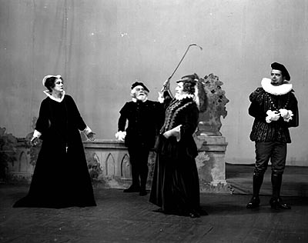
Text 1:
Elisabeth ist keine "kleinliche, schwache, angstvolle Frau [...], sondern eine von machtpolitischen Überlegungen eingeengte Herrscherin. [...] Auch Maria bekommt starke politische Bedeutung, durch ihre Bemühung, Leicester für sich zu gewinnen sowie Elisabeth zu sehen und umzustimmen, durch Mortimers Befreiungspläne, die von Frankreich und den katholischen Mächten beeinflusst sind. Nach solcher Konzeption kann das Treffen im Park des Schlosses Fotheringhay nicht als das Gezänk zweier königlicher "Huren" gelten, wie Goethe meinte, auch nicht als das Gezänk zweier Geschlechtsgenossinnen, die in "blindem Henneneifer, der vor dem Gockel Leicester siegen will" (Rischbieter, S.56) aufeinander losgehen, sondern als Zusammenprall gegensätzlicher weltanschaulicher, religiöser und politischer Mächte." Beimdick, Walter, Theater und Schule, Grundzüge einer Theaterpädagogik, München 1975: Ehrenwirth, S. 135f. zit. n. Frommer 1981, S.75)
Abb.: Aufführung von Maria Stuart in der finnischen Stadt Tampere 1933
Text 2:
Langsam, wie in Trance, schreiten die beiden Königinnen zur Rampe, keine wagt es, zur Seite zu blicken, die andere anzuschauen. Dann ein zögerndes, angstvolles Umwenden, ein endloses Anstarren, ein gelähmtes Schweigen. Dann, als seien sie Wesen von zwei verschiedenen Sternen, fassen die beiden einander ungläubig an, wie fassungslos jede, dass auch die andere ein Mensch ist aus Fleisch. Einen Moment lang scheinen sich Hass und Angst zu lösen, entsteht eine seltsame, schöne Schwesterlichkeit zwischen den beiden Frauen - die dann abrupt in Jähzorn wieder umschlägt. Elisabeth schleift die Stuart wie eine große Puppe über den Bühnenboden, schmiert ihr Lippenstift ins Gesicht, reißt ihr, höhnisch keifend, das Kleid von den Schultern. Dabei gelingt es Brieger tatsächlich, beide Seite der Affäre zu beschreiben, die erhabene und die lächerliche: den Endkampf zweier Königinnen, das Gezänk zweier Dirnen."
(Benjamin Heinrichs über die Bremer Inszenierung von Nicolas Brieger 1978, in: Die Zeit, 20.10.1978)
Arbeitsanregungen:
- Untersuchen Sie, welche Elemente der Regiekonzeption für die Inszenierung der Szene III,4 in den bildlichen Darstellungen erkennbar sind.
- Beachten Sie dabei sämtliche visuellen Codes und Kanäle, die darüber Aufschluss geben können. (Nonverbales Verhalten in der visuellen Kommunikation)
- Beschreiben Sie Haltungen und den Gesten, die aus den Darstellungen ersichtlich werden.
- Versuchen Sie die in den Texten zum Ausdruck gebrachten Regiekonzeptionen in konkrete Spielanweisungen für die Schauspieler zu "übersetzen".

